Лабораторная работа № 6
Разрешение адресов по протоколу ARP. ARP-спуфинг
Среда выполнения: Cisco Packet Tracer
Выполнил: Дампилов Тимур

Часть 1. Построение модели сети

1.1. Разбиение исходной сети на подсети
Исходная сеть по варианту: 192.168.1.0/27 (32 адреса, от .0 до .31).
Делю её на две равные подсети с маской /28 — по 16 адресов каждая. Из 16 адресов два всегда заняты (адрес сети и broadcast), остаётся 14 хостовых адресов в каждой.

Параметр | Подсеть 1 (левая) | Подсеть 2 (правая)
Адрес сети | 192.168.1.0 | 192.168.1.16
Маска | 255.255.255.240 (/28) | 255.255.255.240 (/28)
Broadcast | 192.168.1.15 | 192.168.1.31
Пул хостов | .1 — .14 | .17 — .30
IP роутера | 192.168.1.1 | 192.168.1.17

1.2. Таблица адресов устройств
Устройство | Интерфейс | IP-адрес | Маска | Шлюз
PC1 (жертва) | Fa0 | 192.168.1.2 | 255.255.255.240 | 192.168.1.1
PC2 (атакующий) | Fa0 | 192.168.1.3 | 255.255.255.240 | 192.168.1.1
Router | Fa0/0 | 192.168.1.1 | 255.255.255.240 | —
Router | Fa0/1 | 192.168.1.17 | 255.255.255.240 | —
PC3 (цель) | Fa0 | 192.168.1.18 | 255.255.255.240 | 192.168.1.17

1.3. Сборка топологии в Packet Tracer
Топология: PC1 и PC2 подключены к Switch1, Switch1 подключён к интерфейсу Fa0/0 маршрутизатора. PC3 подключён к Switch2 (или напрямую к Fa0/1 маршрутизатора).

Устройства:
- 2 × PC (Generic PC) — PC1, PC2
- 1 × PC (Generic PC) — PC3
- 1 × Router 2911 (или любой с двумя Fast Ethernet портами)
- 1-2 × Switch 2960

Настройка PC1 (Desktop → IP Configuration):
IP Address: 192.168.1.2
Subnet Mask: 255.255.255.240
Default Gateway: 192.168.1.1

Настройка PC2:
IP Address: 192.168.1.3
Subnet Mask: 255.255.255.240
Default Gateway: 192.168.1.1

Настройка PC3:
IP Address: 192.168.1.18
Subnet Mask: 255.255.255.240
Default Gateway: 192.168.1.17

Настройка маршрутизатора (CLI):
Router> enable
Router# configure terminal

Router(config)# interface fastEthernet 0/0
Router(config-if)# ip address 192.168.1.1 255.255.255.240
Router(config-if)# no shutdown
Router(config-if)# exit

Router(config)# interface fastEthernet 0/1
Router(config-if)# ip address 192.168.1.17 255.255.255.240
Router(config-if)# no shutdown
Router(config-if)# exit

Router(config)# end
Router# write memory

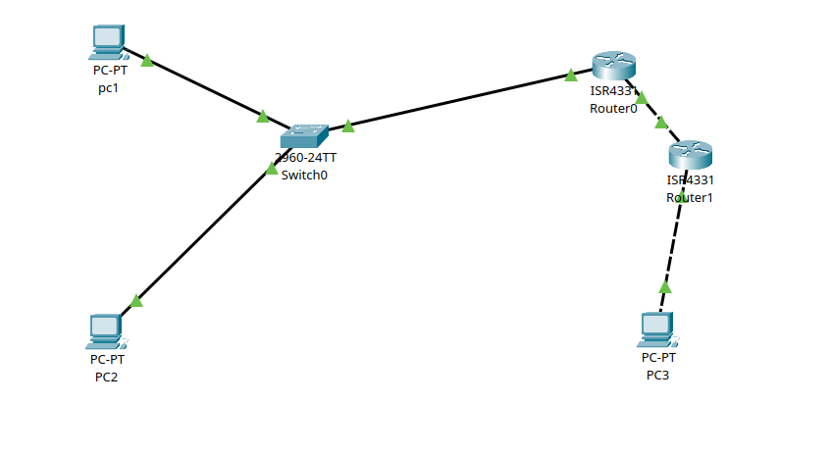

1.4. Проверка связи между подсетями
С PC1 запускаю ping до PC3 — пакеты должны пройти через маршрутизатор. (настроил заранее ospf)
ping 192.168.1.18
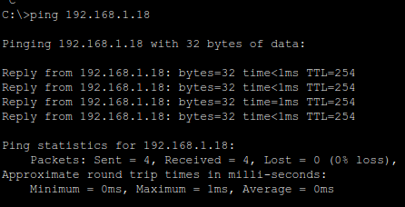

Вывод по части 1: маршрутизатор соединяет две разные подсети. Без него PC1 не смог бы достучаться до PC3, так как они в разных сетях.

Часть 2. ARP-запрос в режиме симуляции
Переключаю Packet Tracer в режим Simulation (кнопка внизу справа, иконка секундомера). В панели Event List Filter оставляю только протокол ARP.

2.1. Просмотр ARP-таблицы
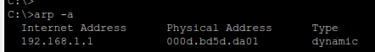
На PC1 открываю Desktop → Command Prompt и смотрю ARP-таблицу:
arp -a

Часть 3. Атака ARP-спуфинг
Атакующий — PC2 (192.168.1.3). Жертва — PC1 (192.168.1.2). Цель атаки: заставить PC1 думать, что IP маршрутизатора (192.168.1.1) принадлежит MAC-адресу PC2. Тогда весь трафик PC1 на роутер пойдёт через PC2.

3.1. Очистка ARP-таблицы PC1
В Packet Tracer ARP-кэш сбрасывается при переходе в режим Simulation или можно просто подождать. Для чистоты эксперимента переключаю в Simulation и обратно — кэш очищается.

3.2. Отправка поддельного ARP-ответа
В Packet Tracer нет встроенного конструктора пакетов как в NetEmul, поэтому ARP-спуфинг моделируется через PDU в режиме симуляции. Использую инструмент Add Complex PDU (конверт со звёздочкой на панели инструментов).

Настройки поддельного ARP-ответа (отправитель — PC2, получатель — PC1):
Поле пакета | Значение | Пояснение
Source IP | 192.168.1.1 | Выдаём себя за роутер
Destination IP | 192.168.1.2 | Жертва — PC1
PDU Type | ARP
ARP Operation | Reply (2) | Это ответ, не запрос
Sender MAC | MAC PC2 | Наш реальный MAC (видно в Desktop → IP Configuration)
Sender IP | 192.168.1.1 | IP роутера — ключевая подмена
Target MAC | MAC PC1 | MAC жертвы
Target IP | 192.168.1.2 | IP жертвы

Нажимаю Send. В режиме симуляции прослеживаю пакет: он уходит с PC2 на PC1.

3.3. Проверка — ARP-таблица PC1 отравлена
Теперь любой трафик PC1, предназначенный для маршрутизатора (и далее в интернет или в правую подсеть), будет физически отправляться на PC2.

3.4. Подтверждение перехвата трафика
С PC1 отправляю ping до PC3 (который находится в правой подсети, за роутером):
ping 192.168.1.18

В режиме симуляции наблюдаю: пакеты от PC1 идут не на роутер (192.168.1.1), а на PC2 (тот же IP, но теперь MAC PC2). Атака сработала.
Вывод по части 3: ARP не проверяет подлинность ответов — любой узел в сегменте может прислать поддельный ARP-ответ и перенаправить чужой трафик на себя. Это атака Man-in-the-Middle. На реальных сетях защита от неё — Dynamic ARP Inspection (DAI) на коммутаторах Cisco, которая проверяет ARP-пакеты против DHCP Snooping таблицы.

Общий вывод
В ходе лабораторной работы в Cisco Packet Tracer была построена сеть из двух подсетей /28, полученных делением исходной /27 пополам. Настроена маршрутизация между подсетями через роутер Cisco 2911.
В режиме симуляции Packet Tracer был наглядно показан механизм работы протокола ARP: широковещательный запрос, адресный ответ, кэширование. Затем была смоделирована атака ARP-спуфинг: поддельный ARP-ответ заставил PC1 ассоциировать IP маршрутизатора с MAC-адресом атакующего PC2, после чего весь трафик PC1 пошёл через PC2.
Практически убедился, что протокол ARP полностью доверяет полученным ответам и не имеет встроенной аутентификации — это делает его уязвимым к подобным атакам в незащищённых сетях.

